INFORME DE CUMPLIMIENTO MANIFESTACIONES (PETICIONES-QUEJAS-RECLAMOS-SUGERENCIAS Y FELICITACIONES)
PERIODO CUARTO TRIMESTRE DE 2024 (octubre-diciembre)

Presentación

La Oficina de control Interno, en cumplimiento de sus funciones y en especial la de “planear, dirigir y organizar la verificación y evaluación del Sistema Información y atención al usuario -“SIAU”, presenta el Informe de Seguimiento al proceso de manifestaciones (Peticiones, Quejas, Reclamos, Sugerencias Y Felicitaciones) correspondiente al último trimestre de la vigencia de 2024.

GENERALIDADES.

Objetivo.
Verificar y validar la oportunidad y calidad del proceso de manifestaciones (Peticiones, Quejas, Reclamos, Sugerencias y felicitaciones – PQRSF), así como de la operación de la Oficina de Atención al Usuario, del Hospital Departamental Psiquiátrico Universitario del Valle, del último trimestre de la vigencia 2024.

Fundamento Normativo.
Ley 1474 del 12 de julio 2011. Por la cual se dictan normas orientadas a fortalecer los mecanismos de prevención, investigación y sanción de actos de corrupción y la efectividad del control de la gestión pública.

(Art. 76. Oficina de Quejas, Sugerencias y Reclamos. En toda entidad pública, deberá existir por lo menos una dependencia encargada de recibir, tramitar y resolver las quejas, sugerencias y reclamos que los ciudadanos formulen, y que se relacionen con el cumplimiento de la misión de la entidad).

Decreto Nacional 780 de 2016 de Presidencia de la República. Por medio del cual se expide el Decreto Único Reglamentario del Sector Salud y Protección Social. (Título 1. Participación en la Prestación de Servicios de Salud. .Art. 2.10.1.1.3. Servicio de atención a los usuarios. Las Empresas Promotoras de Salud y las Instituciones Prestadoras de Servicios de Salud sean públicas, privadas o mixtas, deberán establecer un servicio de atención a los afiliados y vinculados al Sistema General de Seguridad Social en Salud.)

Decreto Nacional 1083 de mayo 26 de 2015 de Presidencia de la República. Único Reglamentario de la Función Pública.

(Capítulo 6. Modelo Estándar de Control Interno. Capítulo 2. Instancias de Articulación y Competencias. Art. 2.2.21.2.5 Evaluadores. Los evaluadores son los encargados de medir y evaluar la eficiencia, eficacia y economía del Sistema de Control Interno, con el fin de recomendar las mejoras pertinentes… e) Las Oficinas de Coordinación del Control Interno o quien haga sus veces de las entidades y organismos del sector público, verifican la efectividad de los sistemas de control interno, para procurar el cumplimiento de los planes, metas y objetivos previstos, constatando que el control esté asociado a todas las actividades de la organización y que se apliquen los mecanismos de participación ciudadana. )

Ley 1755 del 30 de junio de 2015. Por medio de la cual se regula el derecho fundamental de petición y se sustituye un título del código de procedimiento administrativo y de lo contencioso administrativo.
(Título II. Derecho de Petición. Capítulo Derecho de Petición ante Autoridades Reglas Generales. Art 13. Objeto y modalidades del derecho de petición ante autoridades. Toda persona tiene derecho a presentar peticiones respetuosas a las autoridades, en los términos señalados en este código, por motivos de interés general o particular, y a obtener pronta resolución completa y de fondo sobre la misma. Art. 14. Términos para resolver las distintas modalidades de peticiones. Salvo norma legal especial y so pena de sanción disciplinaria, toda petición deberá resolverse dentro de los quince (15) días siguientes a su recepción.)

Resolución Nacional 256 de febrero de 2016. Ministerio de Protección Social. Por la cual se dictan disposiciones en relación con el Sistema de Información para la Calidad y se establecen los indicadores para el monitoreo de la calidad en salud. ABECÉ. Monitoreo de la Calidad.

(Art 4. Adopción de indicadores para el monitoreo de la calidad en salud. Para efectos del monitoreo de la calidad en salud, adóptense los indicadores contenidos en los Anexos Técnicos Nos. 1, 2, y 3 que forman parte integral de la presente resolución. Este monitoreo contará con un enfoque sistémico que presenta un conjunto de indicadores trazadores agrupados en los dominios de efectividad, seguridad, gestión del riesgo y experiencia de la atención. El Anexo Técnico No. 1 de esta resolución contiene la ficha de los indicadores establecidos para las entidades obligadas a reportar, los cuales se vinculan entre sí con el propósito de articular la gestión y contribuir al logro de los resultados en salud para la población colombiana.

Circular Externa 008 de 2018 de la Supe salud. Mediante la cual se imparten directrices importantes para Entidades Administradoras de Planes de Beneficios -EAPB incluyendo las Entidades Adaptadas y los Regímenes Especiales y de Excepción, a las Instituciones Prestadoras de Servicios de Salud, a las Entidades Territoriales y a las personas jurídicas interesadas en operar el aseguramiento en salud y administrar los recursos destinados a garantizar los derechos de la población afiliada en el marco del Sistema General de Seguridad Social en Salud.

(1.3. Sistema de peticiones, quejas, reclamos, solicitudes y denuncias (PQRSD). Las entidades responsables del aseguramiento en salud deberán garantizar la implementación de un sistema estandarizado de recepción, análisis y resolución de peticiones, quejas, reclamos, solicitudes y denuncias que permita el acceso permanente a las mismas por parte de las entidades que ejercen inspección, vigilancia y control en el sistema, de conformidad con lo estipulado en el Capítulo Primero del Título Vil de la Circular Única y en la normatividad vigente. )

Resolución 2063 de 2017 del Ministerio de Protección Social. Por la cual se adopta la política de participación social en salud (PPSS).

(6. Marco estratégico. 6.5.4. Control social en salud) Implementar los mecanismos que permitan fortalecer la participación ciudadana en el análisis de información para que esta contribuya a que las autoridades hagan un manejo transparente de los asuntos y recursos públicos.)

Documentos Base
- Informe de Gestión Sistema de Información y de Atención al Usuario, SIAU – enero a diciembre de 2024. Elaborado por la Oficina de Atención al Usuario.
- Manual SIAU (MAN-SIA-01) Proceso Sistema de Información y Atención al Usuario y sus procedimientos.
- Indicadores de encuesta satisfacción a usuarios de enero a septiembre de 2024.

Términos y Definiciones:
Participación Social en Salud: Es un derecho vinculado con el derecho humano fundamental a la salud y esto significa que es un proceso de gestión de la salud pública que pretende lograr que la ciudadanía, familias y comunidades se organicen e incidan en las decisiones públicas que afectan la salud, aportando a la consecución de los objetivos de la Política de Atención Integral en Salud, del Plan Decenal de Salud Pública y a la gobernanza en salud.

Formas de Participación en Salud: Son todos aquellos espacios, estrategias e instrumentos tendientes al ejercicio de los deberes y derechos del individuo, para propender por la conservación de la salud personal, familiar y comunitaria y aportar a la planeación, gestión, evaluación y veeduría en los servicios de salud. Todos los usuarios del Sistema General de Seguridad Social en Salud, a través de una organización o de forma individual. En el sector salud existen las siguientes formas de ejercer la participación:
• Consejos Territoriales de Seguridad Social en Salud
• El Servicio de Atención a la Comunidad (SAC)
• Veedurías Ciudadanas en Salud
• Comités de Participación Comunitaria (COPACO)
• Asociación de Usuarios
• Comité de Ética Hospitalaria
• Participación de la comunidad Hospitalaria

Usuario: Persona que hace uso de su derecho para tener acceso a la información o al uso de bienes o atención salud.
Satisfacción: Es un sentimiento de bienestar cuando se ha obtenido un logro, cubierto una necesidad, impuesto una queja o recibido una respuesta.

Encuesta: Documento para obtener una información a partir de un cuestionario. Las encuestas de satisfacción suelen tener por finalidad conocer el grado de satisfacción de un público objetivo ante un servicio ofrecido o conocer el rendimiento de sus procesos internos.
Manifestación: Expresión del usuario por diferentes mecanismos y se relaciona con la percepción del servicio.
Información: Derecho del usuario a recibir datos o instrucciones de forma comprensible, veraz, adecuada y a tiempo.
Derechos: Es un conjunto de leyes y normas que me dan la posibilidad de recibir información o cualquier otro beneficio, sin distinción de nacionalidad, lugar de residencia, sexo, origen nacional o étnico, color, religión, lengua, o cualquier otra condición. Todos tenemos los mismos derechos humanos, sin discriminación alguna.
Deberes: Es una obligación a cumplir con normas o reglas establecidas por una entidad o sociedad, los deberes se relacionan con determinadas actitudes que todos los seres humanos, independientemente de su origen, etnia, edad o condiciones de vida están obligados a cumplir a modo de asegurar al resto de la humanidad la posibilidad de vivir en paz.
Respuesta: Informe de la investigación y las acciones de mejora relacionadas a la manifestación que se envía al usuario manifestante por diferentes mecanismos (llamada telefónica, correo certificado, correo electrónico, entre otros)
Resolutividad: cumplimiento de las acciones de mejora derivadas del análisis y gestión de las manifestaciones.
Momento de verdad: Instante en el que el cliente entra en contacto con la entidad, y con base en esta experiencia, se forma una impresión sobre la calidad del servicio, las personas y la calidad de la entidad.
PQRSF: Peticiones, quejas, reclamos, sugerencias y/o felicitaciones.
SIAU: Sistema de información y atención al usuario.
EPM: Equipo Primario de Mejoramiento.
Grupos de interés: “Individuos u organismos específicos que tienen un interés especial en la gestión y los resultados de las organizaciones públicas. Comprende, entre otros, instancias o espacios de participación ciudadana formales o informales” (Departamento Administrativo de la Función Pública (DAFP). Glosario Sistema de Gestión MIPG, p. 5).
Código de integridad: consolidación de elementos de la cultura organizacional, nuestros valores y principios institucionales, incluyendo los establecidos por el estado para los servidores públicos en

Colombia, más los valores propios que guían las actuaciones de los funcionarios y contratistas del Hospital, en cumplimiento al logro de la misión y visión institucional.
Conflicto de intereses: surge cuando un servidor público o particular que desempeña una función pública es influenciado en la realización de su trabajo por consideraciones personales.

OFICINA SIAU HDPUV

El sistema de información y atención al usuario, es un proceso misional y busca contribuir los medios más adecuados para la protección de los usuarios, lograr los aciertos en la toma de decisiones y garantizar el mejoramiento de la calidad, la satisfacción de las necesidades individuales, familiares, sociales y comunitarias de los usuarios agregando valor a la atención suministrada. Este proceso se garantiza en la institución con una oficina destinada a la atención del usuario, donde se suministra la información necesaria para satisfacer las necesidades de los usuarios acerca de la calidad, condiciones administrativas, legales, técnico científicas, horarios y deberes y derechos en seguridad social en salud.
El manual de atención al usuario describe el sistema de información y atención al usuario con los siguientes componentes:

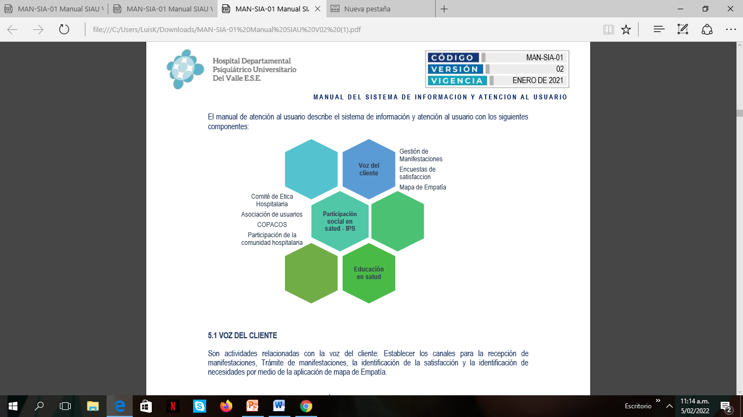

Voz del Cliente.
Son actividades relacionadas con la voz del cliente: Establecer los canales para la recepción de manifestaciones, Trámite de manifestaciones, la identificación de la satisfacción.

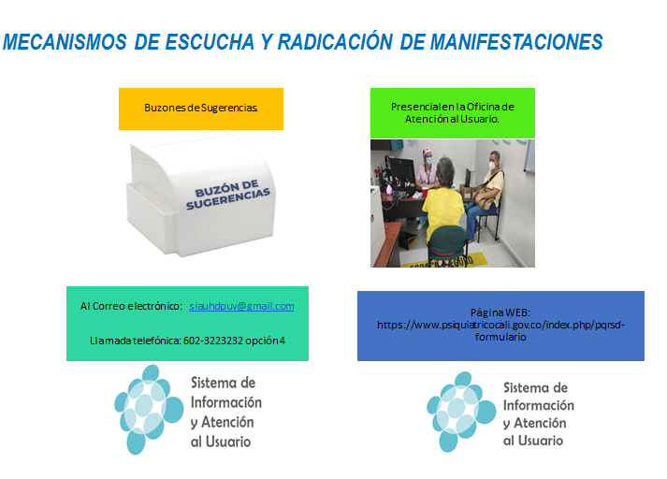
Canales para la Recepción de Manifestaciones.

Son los canales establecidos por el Hospital Departamental Psiquiátrico Universitario del Valle E.S.E., a través de los cuales las entidades, comunidad, partes interesadas, usuarios, servidores públicos, contratistas pueden presentar manifestaciones que son competencia del proceso de Gestión de la Información – Sistema de Información y Atención al Usuario SIAU.

Canal Electrónico: Medios electrónicos dispuestos por el Hospital, a través de los cuales se puede formular manifestaciones o Formulario electrónico dispuesto en la página web: https://www.psiquiatricocali.gov.co/index.php/pqrsd-formulario o Email designado para la notificación de manifestaciones: siauhdpuv@gmail.com

Canal Escrito: Conformado por los mecanismos de recepción de documentos escritos a través de correo postal, radicación personal, correo electrónico, formulario electrónico, buzón de sugerencias. Ventanilla única.

Voz del cliente
Gestión de Manifestaciones Encuestas de satisfacción, Participación social en salud -IPS
Comité de Ética Hospitalaria Asociación de usuarios COPACOS Participación de la comunidad hospitalaria. Educación en salud

Canal Presencial: Permite el contacto directo con el Profesional Universitario SIAU, con el fin de brindar información de manera personalizada frente a la radicación de manifestaciones o recibir las mismas de manera verbal orientando el trámite de diligenciamiento del formato establecido para tal fin.
Canal Telefónico: Medio de comunicación verbal a través del cual se puede formular manifestaciones, recepcionadas por el Profesional Universitario SIAU, funcionario que orientará el trámite de diligenciamiento del formato establecido para tal fin.
GESTION DE MANIFESTACIONES (PQRSF)
En la vigencia 2024 se recibieron un total de 923 manifestaciones de las cuales: 824 son felicitaciones cuyo porcentaje es del 89,3%; Quejas 44 cuyo porcentaje es 4,8%; solicitudes 2 y su porcentaje del 0.2%, Peticiones 3 con porcentaje del 03%, sugerencias 30 porcentaje del 3.3% y reclamos 20 cuyo porcentaje es del 2.2%.

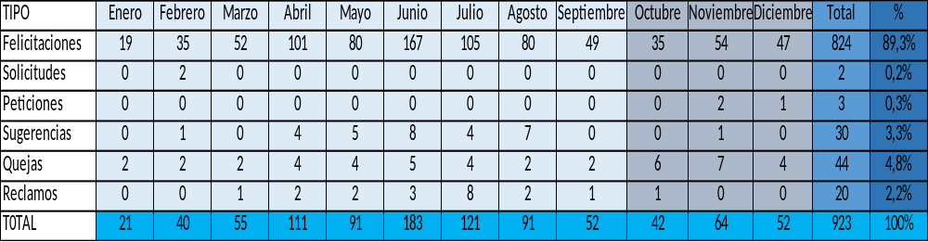
Se registraron en la base de datos del SIAU las siguientes manifestaciones en la vigencia 2024:

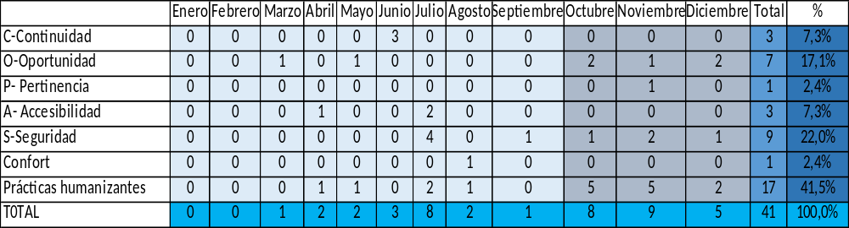
CAUSA DE MANIFESTACIONES:

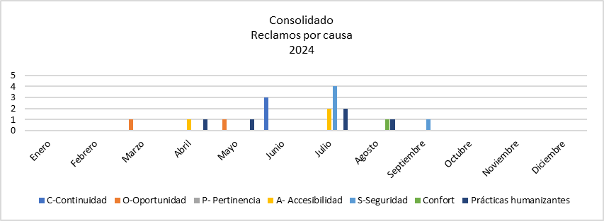
Durante el cuarto trimestre de (octubre-noviembre-diciembre) de la vigencia 2024 tenemos un total de 22 manifestaciones entre peticiones, quejas, reclamos, solicitudes y sugerencias de las cuales 4 están relacionadas a seguridad del paciente. 12 a prácticas humanizantes, 5 están relacionadas a oportunidad y una (1) a pertinencia.

Porcentaje de respuesta de Manifestaciones
AÑO 2024 | ENE | FEB | MAR | ABR | MAY | JUN | JUL | AGO | SEP | OCT | NOV | DIC
META | 5 | 5 | 5 | 5 | 5 | 5 | 5 | 5 | 5 | 5 | 5 | 5
Sumatoria de días hábiles transcurridos entre la fecha de la radicación de la manifestación en la oficina del SIAU y la fecha de entrega de respuesta al usuario en el periodo. exceptuando las felicitaciones. | 6 | 12 | 10 | 36 | 51 | 64 | 65 | 48 | 12 | 31 | 16 | 19
Número total de Manifestaciones radicadas por los diferentes medios en el SIAU durante periodo. | 2 | 5 | 3 | 10 | 11 | 16 | 16 | 10 | 3 | 7 | 4 | 4
2024 (días) | 3.0 | 2.4 | 3.3 | 3.6 | 4.6 | 4.0 | 4.1 | 4.8 | 4.0 | 4.4 | 4.0 | 4.8

En el periodo analizado se mantuvo la meta e indicador controlado ya que no se superó los 5 días hábiles de respuesta de las manifestaciones., se puede ver un promedio de respuesta de 4 días hábiles promedio de las 4 manifestaciones que requirieron respuesta. en este mes se reportaron 41 felicitaciones para un total de 46 manifestaciones registradas.
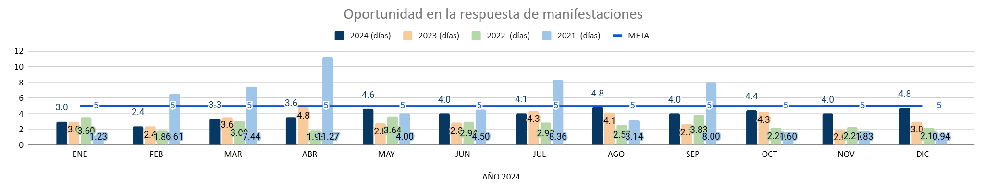
ENCUESTA DE SATISFACCIÓN
Satisfacción Global
Grafico #1 Fuente SIAU-ficha de encuesta de satisfacion 2024
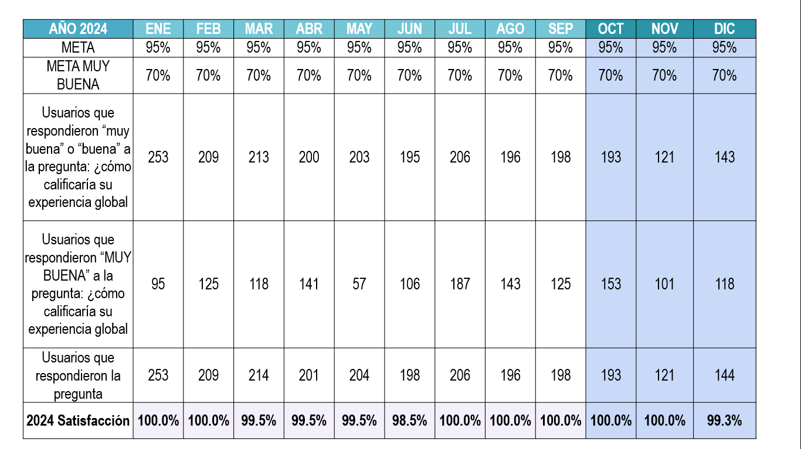
En el periodo analizado del cuarto trimestre (octubre, noviembre y diciembre) de 458 usuarios evaluados el 100% respondieron la experiencia global como muy buena y buena, manteniendo un indicador controlado ya que la meta establecida está en 100%, mejorando el resultado de satisfacción con relación a los meses anteriores. En el desagregado 372 usuarios respondieron como “muy buena” su experiencia global y 457 calificaron su experiencia como “buena o muy buena”.

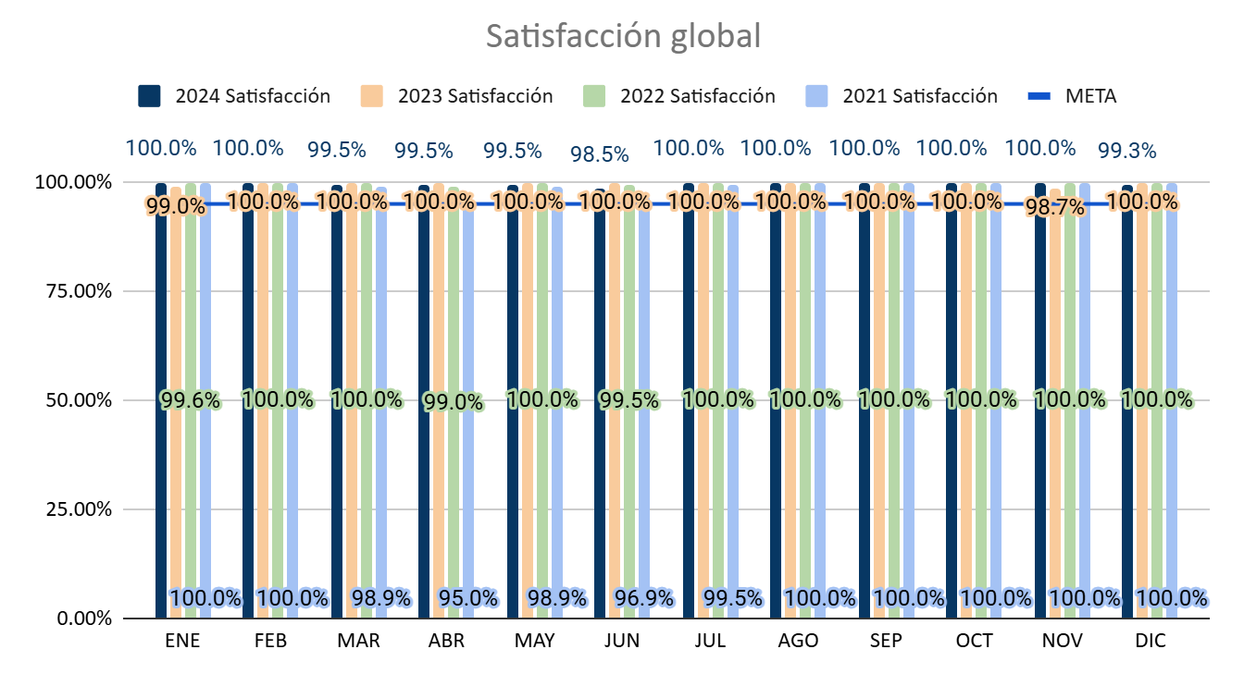

Grafica 2- SIAU encuesta satisfacción global-fuente SIAU 2024
AÑO 2024 | ENE | FEB | MAR | ABR | MAY | JUN | JUL | AGO | SEP | OCT | NOV | DIC
META | 90% | 90% | 90% | 90% | 90% | 90% | 90% | 90% | 90% | 90% | 90% | 90%
META DEFINITIVAMENTE SI | 80% | 80% | 80% | 80% | 80% | 80% | 80% | 80% | 80% | 80% | 80% | 80%
Usuarios que respondieron “definitivamente sí” o “probablemente sí” | 252 | 208 | 212 | 200 | 203 | 197 | 204 | 193 | 198 | 192 | 121 | 143

En este último trimestre (octubre, noviembre, diciembre) fueron evaluados 456 usuarios de los cuales el 100% respondieron (definitivamente si y probablemente sí) que recomendarían a un familiar o amigo a la IPS, se mantiene el indicador controlado cuya meta está establecida en el 90%. Resultado superior al compararlo con el anterior trimestre de esta vigencia.
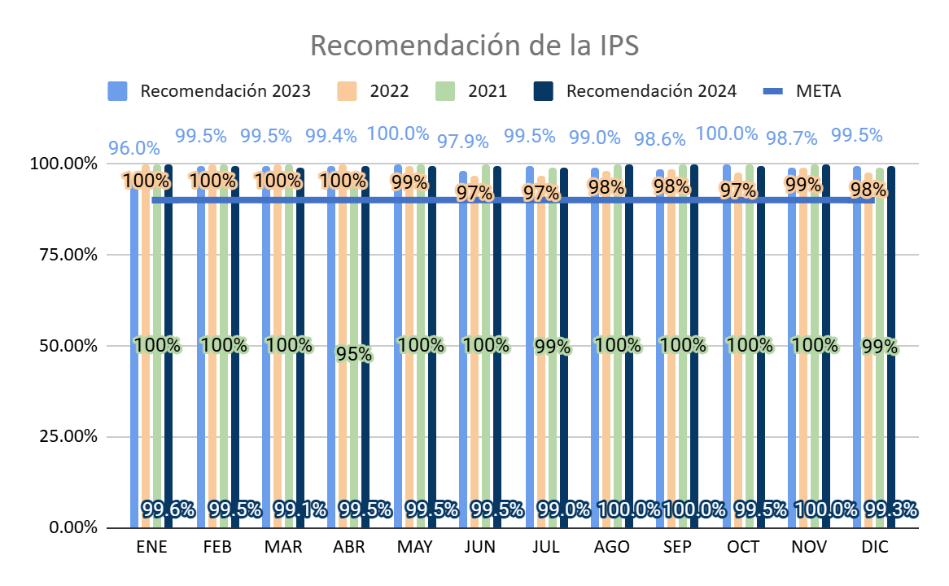

NOTAS FINALES
- El proceso SIAU Continúa respondiendo a los usuarios sus requerimientos, traslada las manifestaciones presentadas por ellos a los diferentes líderes de áreas y realiza seguimiento a la trazabilidad dentro de los plazos establecidos en las disposiciones legales.

Elaboró
Fabian Andrés Jiménez Álvarez
Profesional SIAU

Reviso el informe: Martha Cecilia Valdes Jimenez
Asesor de Control interno

